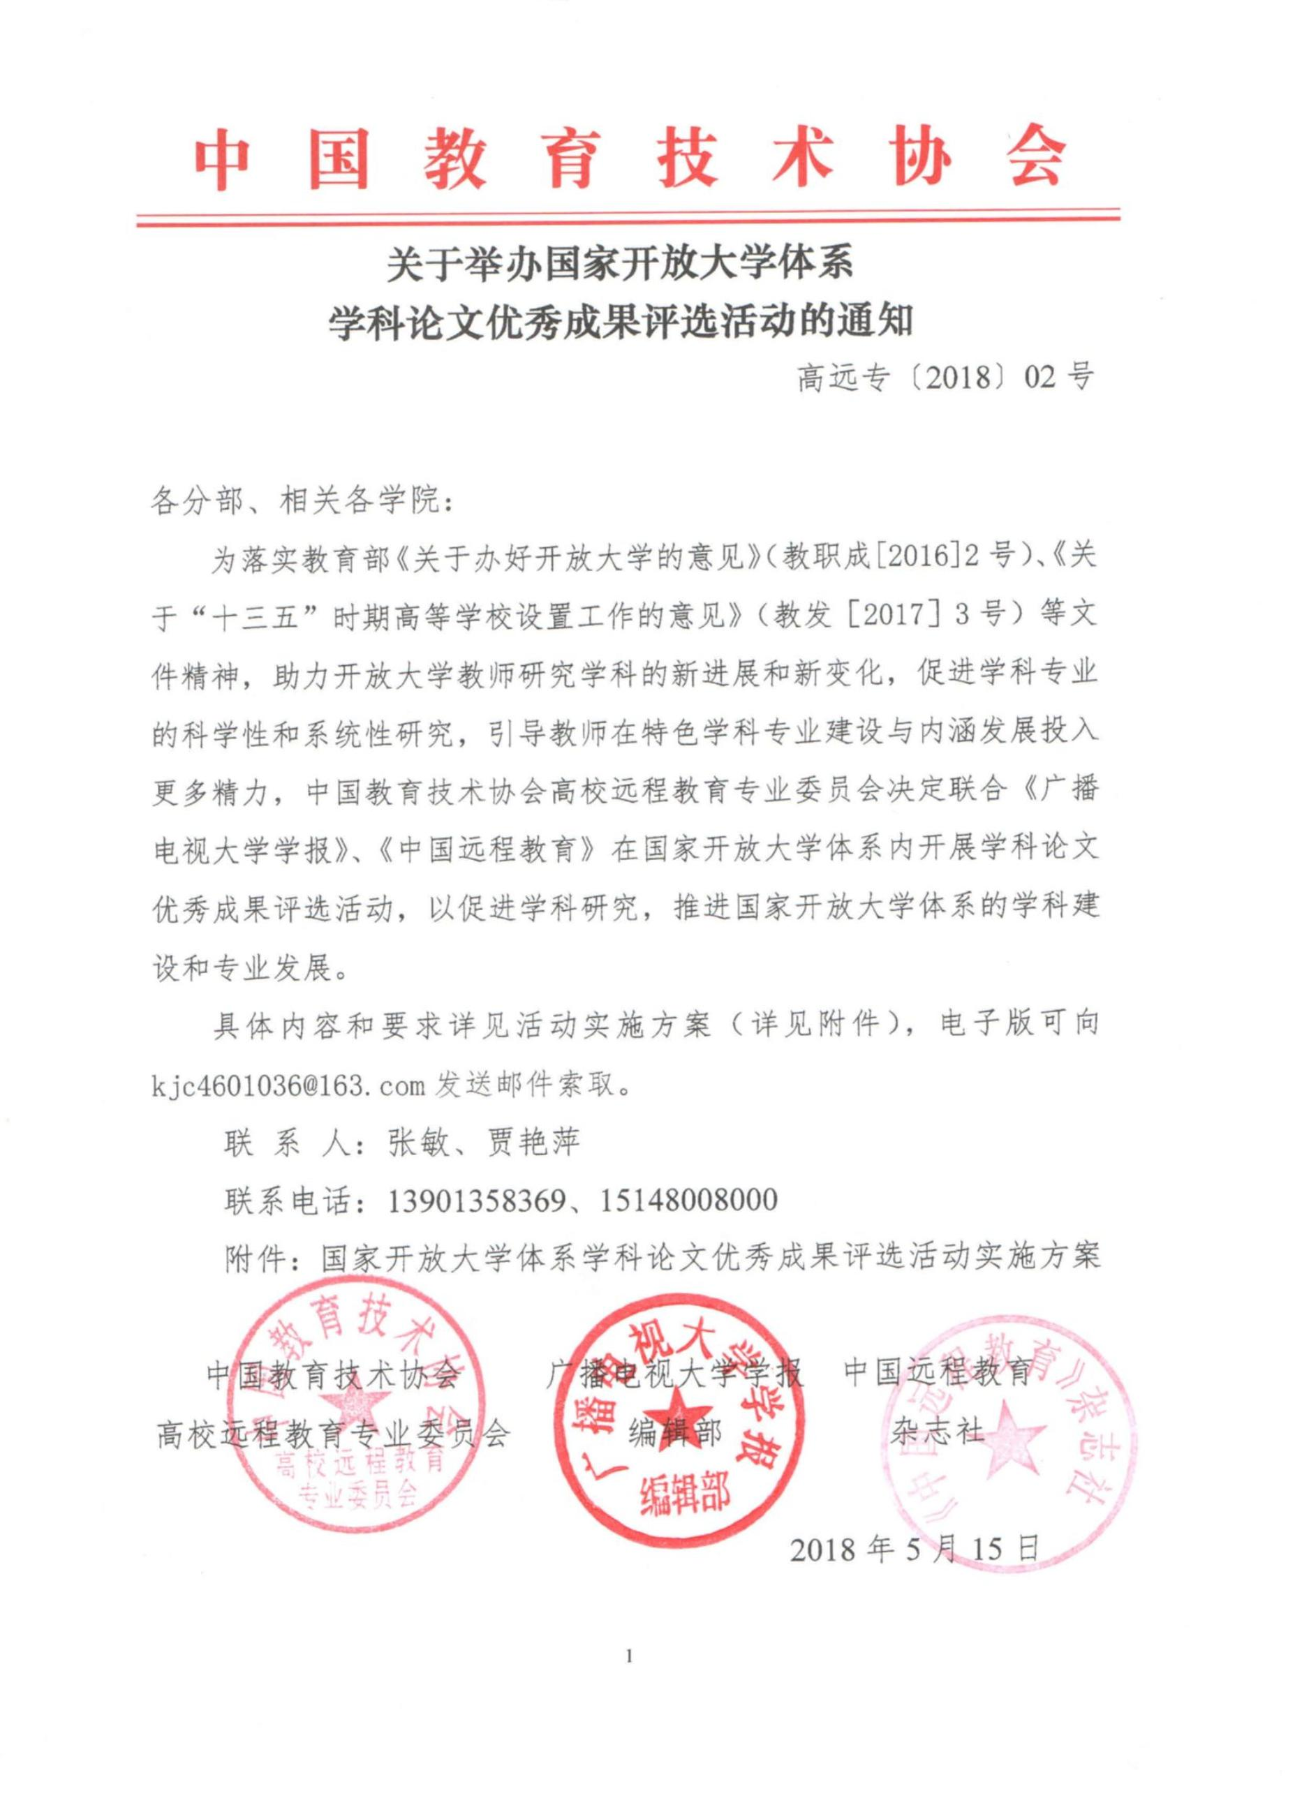

附件：

国家开放大学体系学科论文优秀成果评选活动实施方案

一、活动目的

为落实教育部《关于办好开放大学的意见》（教职成[2016]2号）、《关

于“十三五”时期高等学校设置工作的意见》（教发［2017］3号）等文

件有关精神，发挥学术团体的组织功能，激发国家开放大学体系内教师

开展学科研究的活力，评选出代表国家开放大学学科发展水平的优秀论

文成果，助力国家开放大学体系的学科建设和专业发展。

二、学科范围

参照国家开放大学学术委员会学科分委会设置，本次活动的选题范

围包括文史哲艺、经济、法学、教育、理工、农医、管理以及特色学科

远程教育共计 8个类别。学科教学类相关论文不在本次评选范围之内。

三、参加人员范围

国家开放大学体系各学科任课教师。

四、参评论文要求

1.符合选题范围，其形式为学术论文。

2.具有学术性、科学性、创造性、学理性。

3.未正式发表或参加过其他评比活动。

4.正文字数以 6000—10000字为宜。

5.论文必须为独立撰写。

6.论文结构格式要求：

（1）构成项目：包括封面、摘要、关键词、正文、参考文献。

（2）封面：由论文类别（注明学科类别）、论文标题、作者姓名、

作者单位、专业等组成。

2



（3）版式与用字：参评论文一律用 A4型纸打印。正文 5号宋体字，

行间距 20磅；摘要 200-300字，关键词 3-5个，参考文献不少于 5条。

摘要、关键词和参考文献 5号楷体字。

五、提交的材料及提交方式

1.提交的材料

论文以个人名义申报。需填写《参评论文申报表》（附表 1）,由所

在分部科研管理部门负责人签字同意并加盖印章。报送时需提交纸质材

料和电子版各 1份。纸质材料封面注明“论文评选”字样。

2.提交方式

参评论文电子版通过 E-mail提交，地址：kjc4601036@163.com,邮

件主题标明“学科类别+分部名称+作者姓名”。

《参评论文申报表》和参评论文纸质版邮寄至中国教育技术协会高

校远程教育专业委员会秘书处（地址：北京市海淀区复兴路 75号 622室，

邮编 100039），请在邮件右上角注明“论文评选”字样。

六、评比活动工作程序及相应的时间安排

1.2018年 5月，印发通知，启动评选活动。

2.2018年 8月 31日前提交论文。

3.2018年 9月，组织专家对论文进行评选。

4.2018年 10月，召开总结表彰及研讨会。

七、奖项设置

各学科论文分别设置一二三等奖，由中国教育技术协会颁发证书，

获奖论文将：

1.收入正式出版的优秀论文集。

2.择优推荐在《广播电视大学学报》、《中国远程教育》等刊物上选

3



登。

3.在相关会议或论坛上颁奖。

4.由中国远程教育杂志社《在线学习》杂志进行媒体宣传。

八、论文评比活动的组织

成立论文评选活动组委会和专家评审委员会。

**1.**组委会：

主 任：杨孝堂

委 员：国家开放大学学术委员会学科分委会部分委员

办公室：设在高远专秘书处

主 任：陈守刚

成 员：张建茹、张敏、王婷

**2.**专家评审委员会：

主 任：陈志平

委 员：每个学科 3-5位，视参评论文数量适当增减。

九、论文评审标准（见附表 **2**）

4



附表**1**：参评论文申报表

论文题目

所属学科

姓 名

出生年月（身份证号）

性 别

所在单位

专业

职务

职称

通讯地址

电子邮箱

联系电话

论文内容摘要（250字左右）

本人保证参评论文为独立创作，无权利纠纷，并同意

中国教育技术协会高校远程教育专业委员会在保证本人对

作品享有署名权的前提下无偿将该论文用于研究和教学活

关于参评

论文权利 动（包括编辑、出版、发行等）；同意中国教育技术协会高

义务约定 校远程教育专业委员会在使用过程中不通知本人而对该论

文进行必要的修改和加工。

的声明

作者签名：

年 月 日

所在单位

科研管理

部门意见

单位公章

5



附表2：论文评选标准

一级

指标

二级

指标

对应

分值

指标含量

论文提出的观点、方法等方面有独到之处，有新

观点、新的发现、新的发明等，能促进学科发展。

内容的

创新性

35

1.主题明确，立论清晰；2.论据充分、科学、可

靠；3.分析综合全面，推论严谨，逻辑性强；4. 数

据处理、实验设计、实验方法先进可靠；5. 结论

准确、严密。

学术内容 研究的

和 水 平 科学性

（90%）

25

1.学术价值。论文对本学科系统知识的影响以及

对本学科的积极推动作用。2. 实用价值。论文对

学术和

30

实用价值 科技进步、生产实践和经济建设的指导和促进作

用。应侧重经济效益、社会效益和潜在效益。

论文中专业用语规范（专业名词与术语、计量单

位、符号、缩略语准确）；条理清晰（层次分明，

逻辑严密）；论述严谨（论据充分，结论明确）；

写作规范

结构完整（符合学术论文要求）；参考文献引用规

5

范、著录规范。

写作质量

与 规 范

（10%）

写作语言的用字准确、语义准确、行文通顺、修

辞符合要求、可读性强。

语言水平

5

6

